Comment distinguer une solution acide d’une solution basique ?

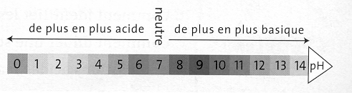Le pH est une grandeur qui caractérise l’acidité ou la basicité d’une solution.
Si pH 7 : la solution est acide
Si pH = 7 : la solution est neutre
Si pH7 : la solution est basique

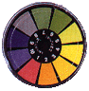


Il est mesuré avec un pH-mètre ou avec un papier pH.

Toutes les valeurs du pH sont comprises entre 0 et 14.

Le responsable de l’acidité d ‘une solution est l’ion hydrogène H⁺ (plus il y a d’ions H⁺, plus le pH )

Le responsable de la basicité d’une solution est l’ion hydroxyde OH⁻ (plus il y a d’ions OH⁻, plus le pH)

Expérience : On mesure le pH de quelques solutions aqueuses

Solution | Eau minérale | Acide Chlorhydrique | Soude | Détartrant | Ammoniac
Expérience | 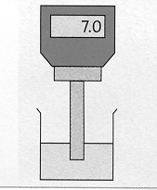 | 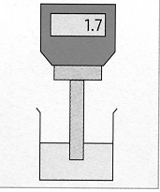

Répondre aux question suivantes à l'aide des informations ci-dessus.

1)Qu’est ce que le pH ? ………………………………………………………………
2)Comment mesure-t-on le pH d’une solution ? …………………………………………………………………………….
3)Quelles sont les solutions acides ? …………………………………………………………………………………….…...
Les solutions basiques ? ……………………………………………………………………………………….
4)Quelle est la solution la plus acide ? ……………………….
La plus basique ? ……………………….
5)L’acide chlorhydrique est une solution acide, quel est l’ion responsable de cette acidité ? ……………………………….
6)Quels sont les ions présents dans l’acide chlorhydrique ? ………………………………..
7)Donner la formule de l’acide chlorhydrique: ……………………………………….
8)La solution d’hydroxyde de sodium porte également le nom de soude.
a)La soude est-elle une solution acide, basique ou neutre ? ………………………………………
b)Quels sont les ions présents dans cette solution ? ………………………………………………
c)Donner la formule de la soude: …………………………………………………………………

